宜昌市2022年城区重点绿地名录（草案）

根据《宜昌市城区重点绿地保护条例》规定，市林业和园林局组织拟定了《宜昌市2022年城区重点绿地名录》（草案），拟将长江生态修复424公园列入名录，实施永久性保护。
一、绿地概况
长江生态修复424公园（以下简称公园）位于猇亭区原通达港埠码头，兴发园区长江路以西，原为云天商贸煤场厂区和搅拌中转站。由市委市政府、三峡集团总体策划，猇亭区委区政府、三峡基地公司具体实施并共同建设的滨江生态公园，因2018年4月24日习近平总书记考察湖北、视察宜昌、首站来猇亭而得名。
该公园主要在原云天商贸煤场的旧址上复绿，完整保留了原有的松树、古井、景亭等主要的表现元素，结合旧址“云松杉林”布设了幽静梅园、松下听涛、古松卧石等景观。入口文化墙为总书记的4.24讲话精神和公园树种镂空艺术雕刻，体现了“生态优先、绿色发展”的主题；广场中心为“规矩方圆”广场，以圆规、水飘带设置了主体雕塑，象征习近平总书记在这里立下了一个规矩，为长江经济带建设发展指明了方向。圆规呈人字形，也寓意着“共抓大保护、不搞大开发”是人人之责；五松亭得名于其周边5株古朴苍劲的雪松，将亭内原煤场的取水井改造成手摇井，完整保留下原来的历史印记，彰显最低影响开发理念，也增强游园的趣味性和互动性；雨水花园是保留原有地势开凿的雨水池，为生态可持续的雨洪控制利用设施和湿地景观，体现了海绵城市的理念。该公园建设过程完成了由江边煤场到江岸游园的蜕变。
二、控制要求
严格按照《宜昌市城区重点绿地保护条例》规定和公园用地红线范围进行管理，任何单位和个人不得擅自改变绿地性质或者破坏绿地地形、地貌、植被和相关设施，不得违反法律法规、强制性标准以及批准的规划进行开发建设。确因公共利益需要占用或者改变其规划用途的，按程序报批。

附件：长江生态修复424公园用地红线图
附件
长江生态修复424公园用地红线图

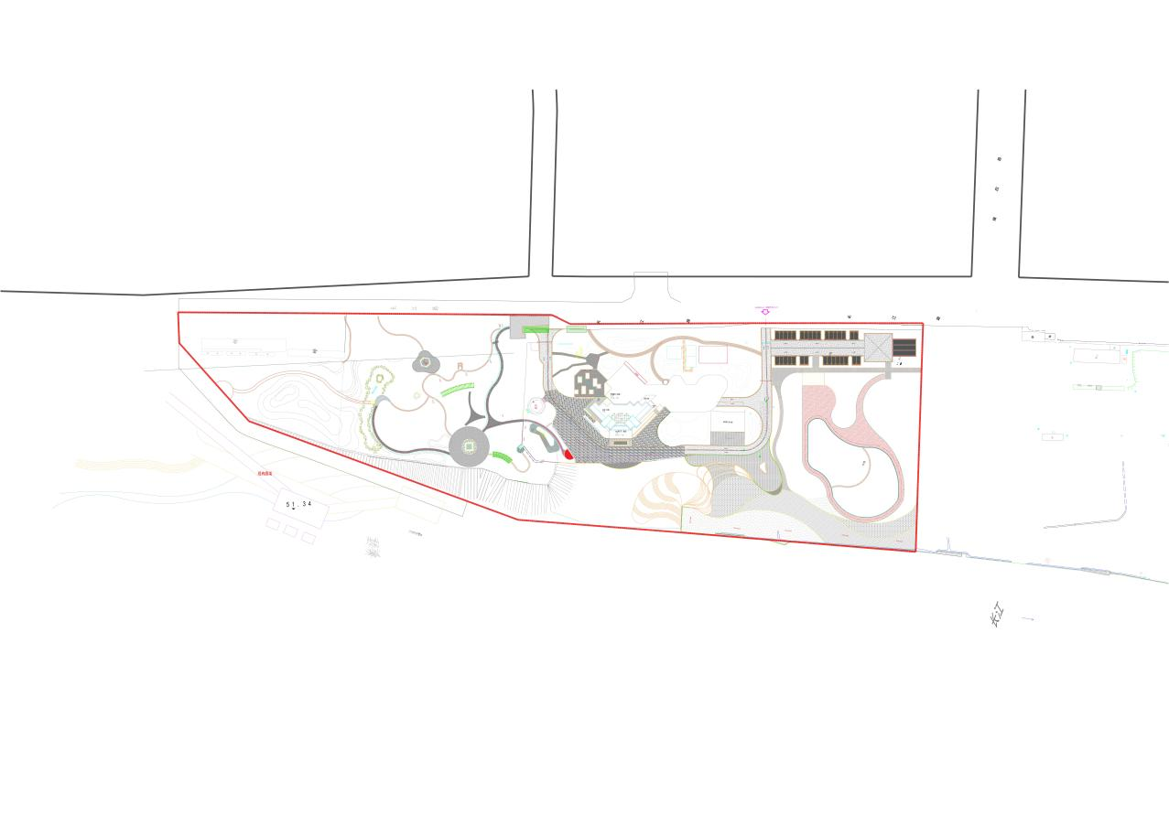
长江生态修复424公园用地面积53411平方米

